Формирование творческих способностей и коммуникативной компетенции дошкольников средствами дивергентного речевого развития
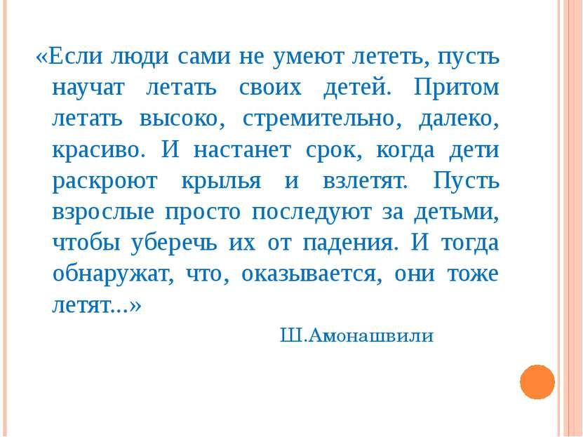
на музыкальных занятиях.

Детство — период усиленного развития, изменения и обучения, парадоксов и противоречий, без которых невозможно представить себе процесс становления личности. Наиболее ярко это выражается в творческой деятельности, позволяющей особенно полно раскрыть свой внутренний мир.
Формирование творческих способностей и коммуникативной компетенции дошкольников средствами дивергентного речевого развития требует реализации определенных принципов:
— свободы выбора: в любом обучающем или управляющем действии, предоставлять ребенку выбор (никто не любит навязанных действий, поэтому необходимо разнообразие дидактического материала, изобразительных средств, дающих возможность ребенку сделать свой выбор, например в изготовлении поделки);
- открытости: не только обучать, но и воспитывать жажду знания и саморазвития; использовать открытые задачи, имеющие разные пути решения, допускающее варианты условие, набор вероятных ответов;
- деятельности: который предполагает освоение дошкольниками знаний, умений, навыков, т.е. педагог готовит для каждого ребенка свой набор для опыта, обследования предмета и т.д.; формирование умений самостоятельно применять знания в разных областях, моделях и контекстах, дополнять знание, находить новые простейшие связи;
- обратной связи, предполагающий рефлексию педагогической деятельности и деятельности детей, анализ настроения и самочувствия ребенка, мониторинг уровня развития дошкольников, диагностику индивидуальных особенностей;
- амплификации развития (по А.В. Запорожцу): максимальное использование возможностей дошкольного периода детства с целью оптимизации процесса дивергентного речевого развития детей. Данный принцип соотносится с принципом идеальности, как один из ключевых аспектов ТРИЗ (теории решения изобретательских задач), согласно которой, «красивое» решение ситуации характеризуется тем, сколько сил, времени и средств было затрачено на это решение. Идеальность действия тем выше, чем больше польза и меньше затраты.
Музыкальные занятия всегда были интегрированными по своей сути: слушание музыки, пение, музыкально - ритмические движения, игры, танцы, игра на детских музыкальных инструментах, творчество во всех видах музыкальной деятельности. А такие понятия как темп, ритм, тембр, динамика присущи как речи, так и музыке.
И, вне всякого сомнения, каждый из этих видов развивает речь и коммуникативную деятельность детей. Коммуникация – важный способ развития мозга. Во время общения с разными людьми формируются новые нейронные связи.
Речевые игры позволяют овладеть всеми выразительными средствами музыки. Речевое музицирование необходимо, так как музыкальный слух развивается в тесной связи со слухом и речью. Применение речевых игр эффективно влияет на развитие эмоциональной выразительности речи детей, двигательной активности. В речевых играх текст поется или ритмично декламируется хором, соло или дуэтом. К звучанию добавляются музыкальные инструменты, звучащие жесты, движение. На следующей картинки недостающий звук в слове выделить музыкальным инструментом.
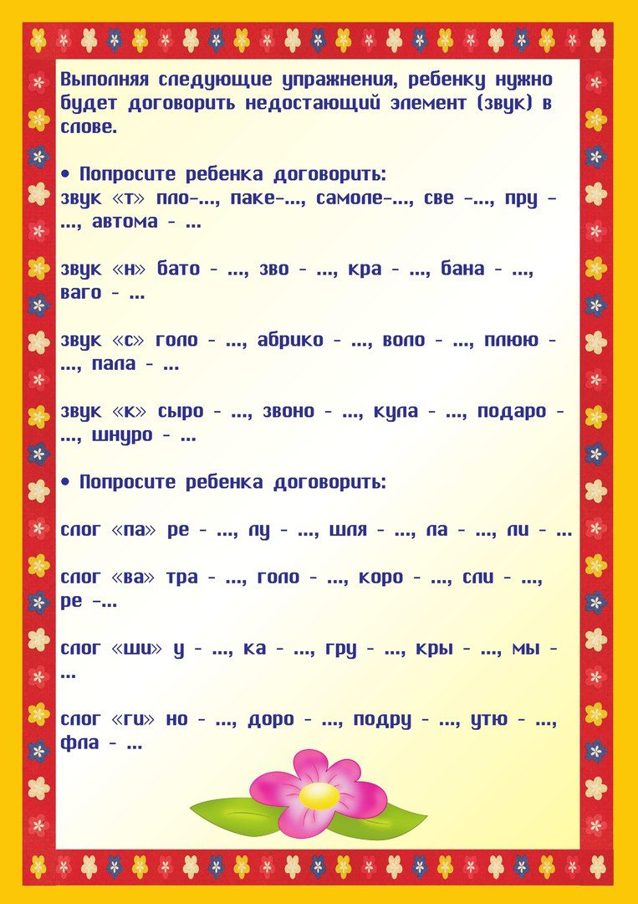

Эффективными для речевого развития дошкольников являются музыкально-логопедические песенки рифмовки - короткие стихи, имеющие чёткую ритмическую структуру, которые необходимо пропивать. Ритм и мелодия рифмовки акцентируют морфологический признак, который необходимо закрепить в активной или пассивной речи ребёнка. Пропивание, протягивание гласных в слове способствует развитию речевого дыхания, чувства ритма, речеслухового внимания, памяти, формированию воздушной струи. Кроме того, стихотворный материал с музыкальным сопровождением и видеорядом оказывает благоприятное влияние на эмоциональное состояние ребёнка: вызывает живой интерес и позитивные переживания, не утомляет при многократном повторении, снижает эмоциональное напряжение, содействует возрастанию общей активности. Уже с младших групп я использую логопедические песенки-разминки. Слоги вначале выделяем жестом, затем любым музыкальным шумовым инструментом.
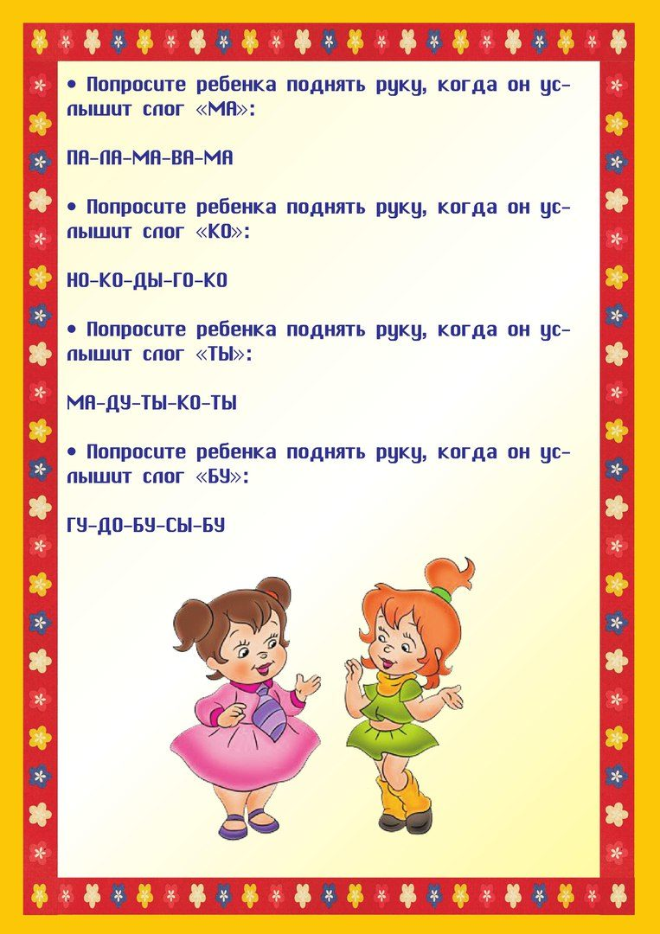

Пальчиковые игры также способствуют развитию речи ребенка, двигательных качеств, повышают координационные способности пальцев рук (готовят к письму); сказки, которые исполняются как песенки или произносятся под музыку, формируют образно-ассоциативное мышление на основе устного русского народного творчества. Применяю во время слушания, пения или как подвижную игру. Например, упражнение «Пальчик мой», «Цветики», «Меж еловых лап» и другие.
При разучивании танцевальных движений я часто сопровождаю их ритмическими словами. Например: упражнение «Пружинка» разучиваю со словами под музыку: «Подпружиним наши ножки и попрыгаем немножко». «Топ, топ, топ, сапожки, побежали наши ножки». Или «Покружились, покружились и гостям всем поклонились» и так далее. Четкое произношение ритмического текста и стихов под музыку, развивает речевой и музыкальный слух, воображение, чувства слова. Чем четче произносить текст, тем лучше двигаются дети. Такой прием помогает постигать речевую культуру, способствует координации и коммуникации.

Таким образом, интеграция музыкальной и речевой деятельности повышает мотивацию, формирует познавательный интерес детей, способствует формирование творческих способностей и коммуникативной компетенции дошкольников средствами дивергентного развития речи.

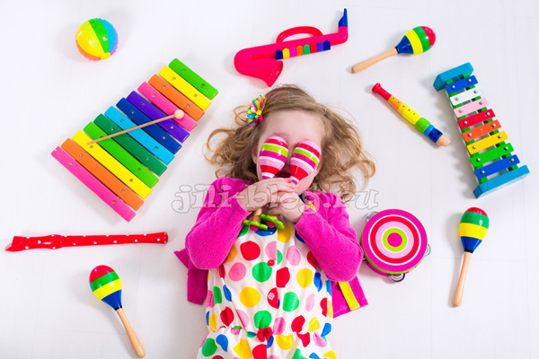

Статью подготовила:
Музыкальный руководитель Бородкина И.Н.

